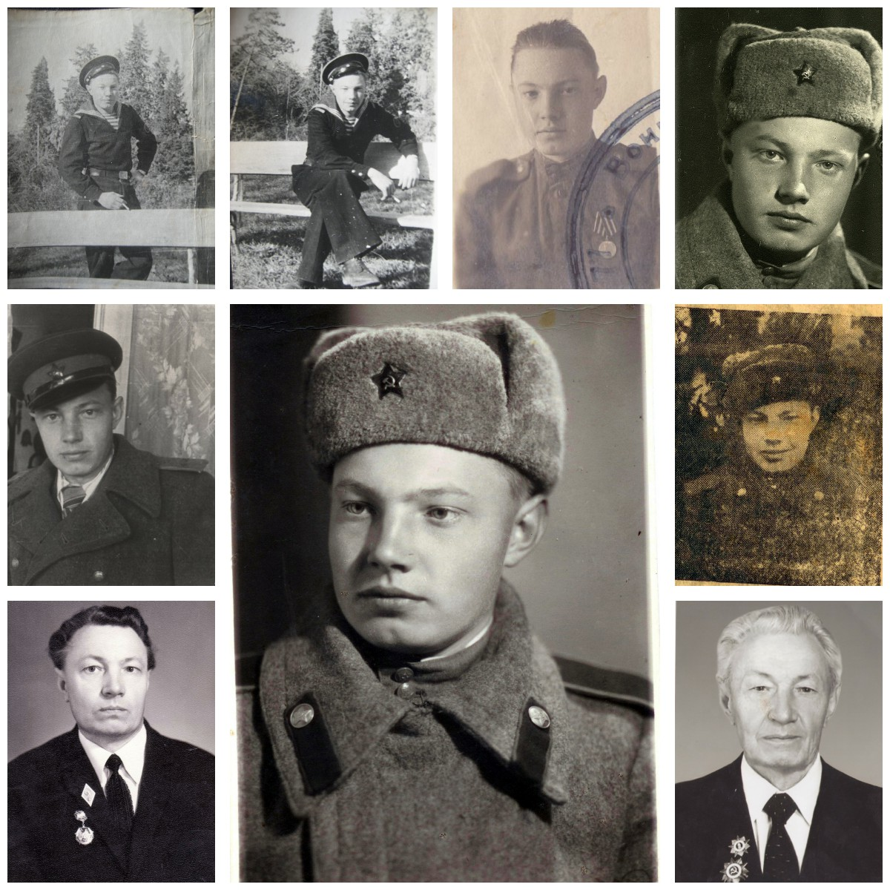 Биография
Ильин Геннадий Дмитриевич

Я, Ильин Геннадий Дмитриевич, Родился в семье Служащего в г.Змеиногорске Новосибирской области в 1927.г. 24 сентября. В 1930.году В месте с родителями переехал в г. Фрунзе, где отец работал заместителем председателя »Хлеб жив союза» до 1931года. В 1931 году вместе с родителями переехал в г.Сочи где отец работал бухгалтером артели им.Тельмана. в 1936.г я поступил в Сочинскую среднюю школу №2 им.Ленина, откуда был в 1944.г призван в ряды советской армии и служил по 1947.г в 119 стрелковом полку Закавказского фронта, где в 1945.г вступил в ряды ВЛКСМ, в 91краснознамённом полку войск МВД. В 1947.г был демобилизован по месту жительства родителей в г. Сочи и в том же 1947.г поступил в 8класс в вечернюю школу №12 г.Сочи где состоял заместителем и в последниё год секретарём Комсомольской организации этой школы. К этому времени уже демобилизовался из рядов Советской армии брат Анатолий Дмитриевич Ильин, который уже обучался в Московском Автостроительном Институте. В годы войны Отец работал в той же артели им. Тельмана ст.Бухгалтером и одновременно с 1942-1943г работал по назначению Сочинским гор. исполкомом начальником МПО и состоял в ополчении местной обороны. По состоянию здоровья был освобождён из армии и работал инспектором горторготдела. Я после окончания вечерней средней школы №12 в 1950 году поступил в Майкопский государственный учительский институт на физико-математический факультет, где был секретарём факультотивного бюро Комсомола. В 1951 году в этом же институте был принят в кандидаты КПСС. В 1952 году после окончания института был направлен на работу в г. Сочи в школу №9 преподавателем Математики в 5-7 классах в 1952 году вступил в законный брак с гражданкой Сотниковой Зоей Степановной с 1932ода рождения, которая работает в г.Сочи в средней школе №15 учителем биологии . В 1953 году поступил на 3-й курс заочного обучения в Краснодарский педагогический институт, Имеем двух детей Ильина Людмила Геннадьевна 1953.г/р 27 мая. И Ильина Елена Геннадьевна 1961.г/р 23 июня.

года.
1927.г.р город Змеиногорск Новосибирская область.
1944-1947г. В рядах советской армии
1948-1949г. На лечении инвалид ВОВ в г. Сочи
1950-1952г. Студент Государственного учительского института г. Майкоп
1952-1962г. Преподаватель Математики и физики средней школы №9 г.Сочи
1962-1969г. Зав.учебной частью школы №16 г. Сочи
1969-1970г. Директор средней школы №5 Красноармейск
1970-1974г. Методист подготовительных курсов в институт Сочинского общетехнического факультета.
1974-Заведующий Подготовительными курсами в Политехнический институт. http://vkontakte.ru/ilinkalashnikov
